DE LO PRESENCIAL A LO DIGITAL
TURNO: TARDE, VESPERTINO
Materia: CIENCIAS POLÍTICAS
Curso: 4° AÑO
Semana: Del 30-6-20 al 10-7 -20
Profesora: Vilte Beatriz Curso: 4° División: 1° Email: viltebeatrizeli@hotmail.com Turno: Tarde
Profesora: Vargas Norma Curso: 4° División: 1° y 2° Email: antropología.nby@gmail.com Turno: Vespertino

Datos a completar por el alumno
APELLIDO Y NOMBRE:
CURSO: DIVISIÓN: TURNO:
E-MAIL:
TELÉFONO: (SEÑALAR: FIJO O MÓVIL)

CONTENIDOS
- El Estado: concepto y naturaleza. Elementos.
- Estado de Derecho. La personalidad del Estado: causas.
COMPETENCIAS:
- Habilidades para buscar, procesar e interpretar la información.
INDICADORES DE EVALUACION
- Comprende y analiza los conceptos relacionados con el Estado y el Estado de derecho para interpretar la realidad sociopolítica.
- Comprende y reconoce los elementos del Estado y las características del Estado de derecho su importancia y puesta en práctica en la realidad cotidiana.
ACTIVIDADES

EL ESTADO
El Estado es una forma política de organización que adoptan los seres humanos. Los seres humanos tenemos una tendencia natural a agruparnos formando comunidades. Todos los pueblos de la tierra, desde tiempos inmemoriales, han manifestado esta inclinación. El Estado organiza la
Convivencia de las personas, garantiza las relaciones entre los individuos y proporciona un orden jurídico y ético en la sociedad.
Podemos definir Estado diciendo que “es la Nación jurídicamente organizada”.
En un Estado, reconocemos:
Su territorio: el espacio físico propio, comprende el suelo, el subsuelo, el espacio aéreo y el litoral marítimo.
Su población: el conjunto de personas que habitan el territorio o que se encuentran en el en un momento determinado.
El poder: la capacidad del Estado para lograr sus objetivos; el Estado ejerce un poder político (la capacidad de dictar leyes y hacerlas cumplir), un poder económico y un poder militar.
El gobierno: el conjunto de personas (gobernantes, funcionarios) que ejercen el poder de acuerdo con las leyes.
Un orden jurídico: el conjunto de leyes que el gobierno respeta y hace respetar a la población.
- ¿Puede existir un Estado sin población? Fundamenta tu respuesta

- Completa las siguientes frases
- El Estado es………………………………………………………………………………………………………………
…………………………………………………………………………………………………………………………………
…………………………………………………………………………………………………………………………………
…………………………………………………………………………………………………………………………………
…………………………………………………………………………………………………………………………………
- La función del Estado es……………………………………………………………………………………………
…………………………………………………………………………………………………………………………………
…………………………………………………………………………………………………………………………………

- Completa el siguiente cuadro sinóptico con los elementos del Estado

El espacio físico propio, comprende el suelo, el subsuelo,
Territorio el espacio aéreo y el litoral marítimo,

………………………
ELEMENTOS
DEL
ESTADO …………………….

……………………

……………………

- Coloca verdadero o falso según los siguientes enunciados.
- El Estado no tiene poder.
- La población es un elemento fundamental del Estado.
- El Estado es imprescindible en nuestro país.

- Teniendo en cuenta la siguiente noticia relacionada con el rol del Estado marca y extrae del texto:
- Miembros de la Sociedad
- Acciones por parte del Estado

Ejemplo: Miembros de la sociedad: Pobladores
- Menciona cuatro ejemplos de acciones cotidianas en donde se refleje la presencia del Estado y cuatro donde esté ausente el Estado.
Ejemplo:
Presencia del Gobierno: El gobierno argentino destino el pago del IFE (Ingreso Familiar de Emergencia) a las personas que lo necesitan por la Pandemia del Covic- 19, que estamos atravesando en nuestro país, y en el resto del mundo.
- Fundamenta por que el Estado es fundamental en nuestro país.
- Pega un artículo periodístico que refleje la presencia del Estado en nuestra sociedad actual.

ESTADO DE DERECHO
- Completa las siguientes frases, teniendo en cuenta el texto referido al “Estado de Derecho”
- el Estado de derecho es imprescindible…………………………………………………
………………………………………………………………………………………………..
………………………………………………………………………………………………..
- La Republica significa………………………………………………………………………
………………………………………………………………………………………………..
………………………………………………………………………………………………..
………………………………………………………………………………………………..

- Caracteriza en el siguiente esquema las características de la Republica.

División de
Poderes

Características
De la
República

- Identifica en las siguientes imágenes a que características de la Republica corresponden y explica su importancia.
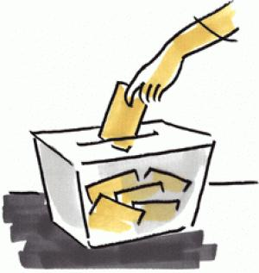
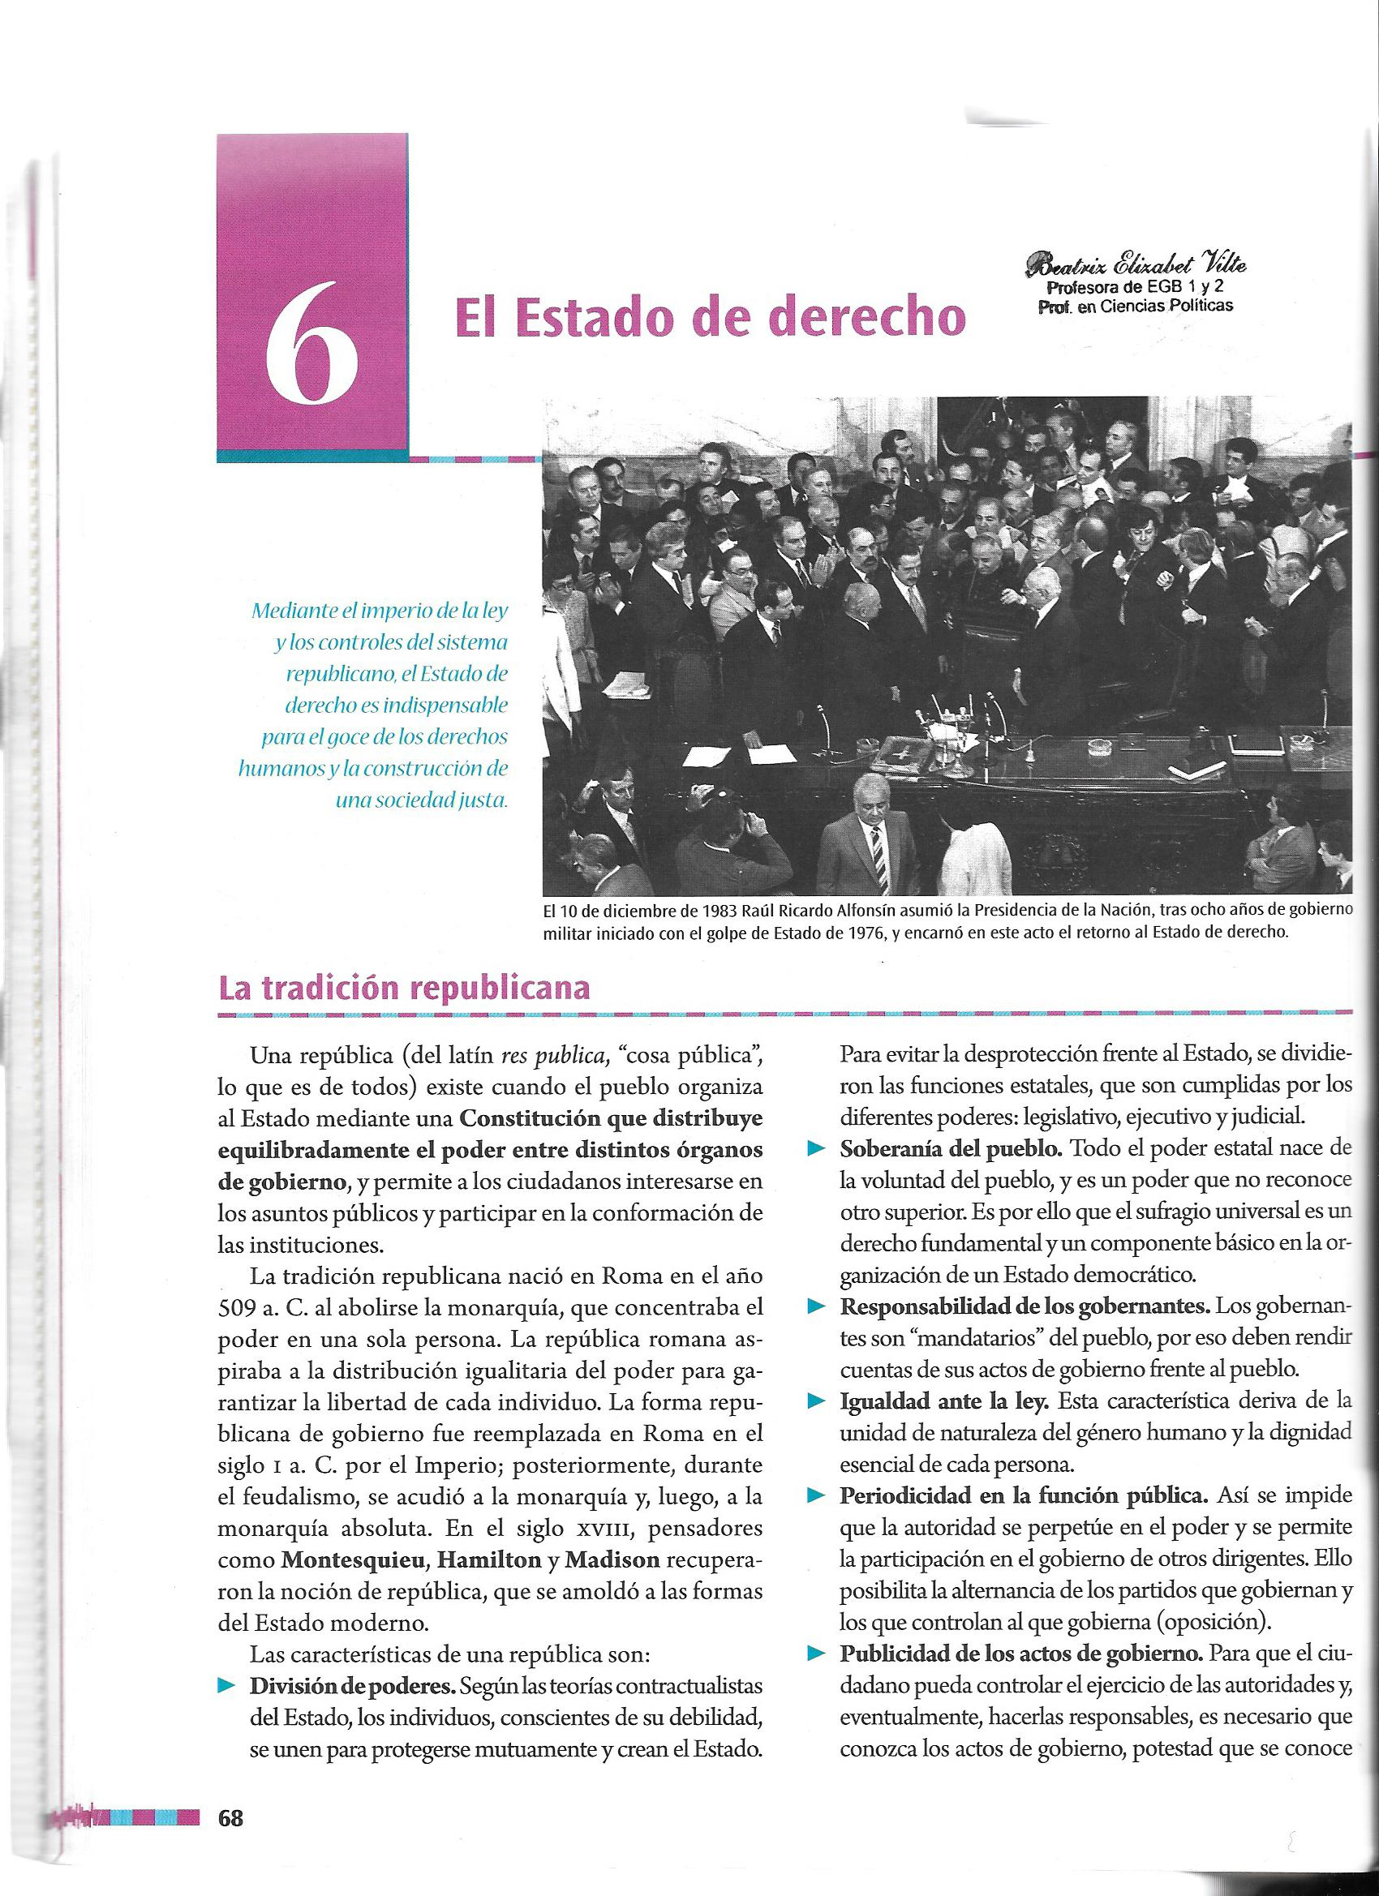
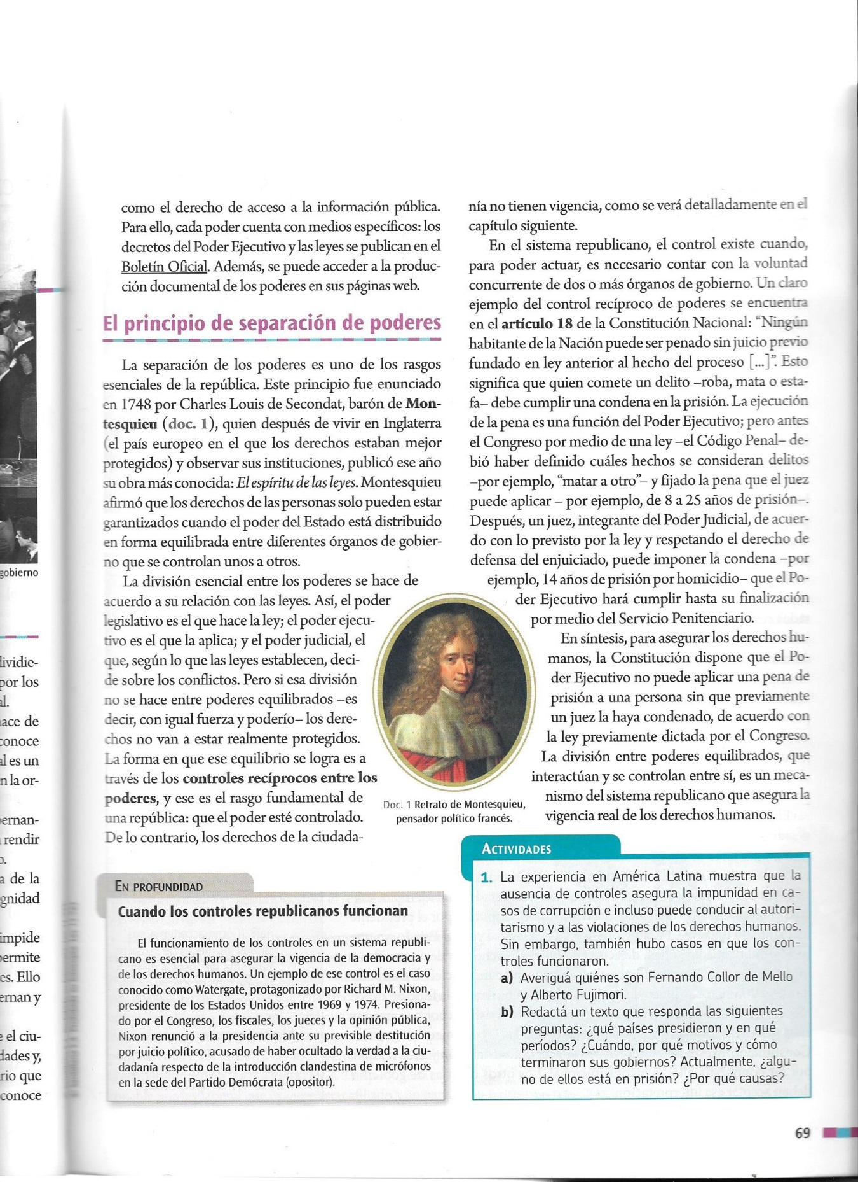
¡¡¡EXITOS!!

